Temat tygodnia: Ochrona przyrody
22 kwietnia – DZIEŃ ZIEMI

Poniedziałek – 20.04.2020
Zadanie I
Obejrzyj obrazki, powiedz, jak możemy dbać o naszą planetę. Poproś rodzica o przeczytanie zdań z obrazków.
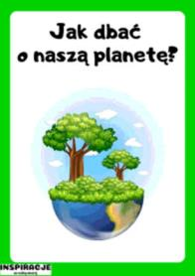
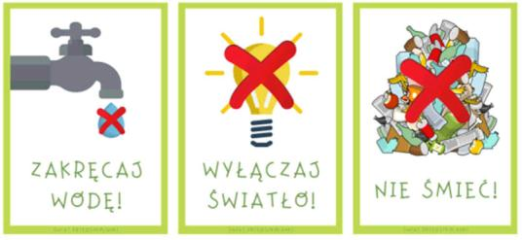
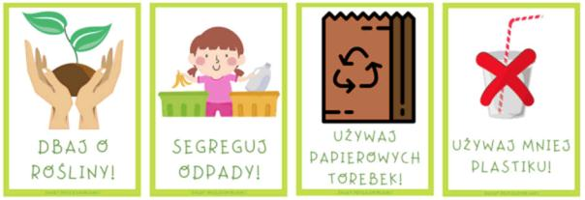

Zadanie II
Teraz posłuchaj wiersza czytanego przez rodzica, a dowiesz się, jak dzieci z przedszkola dbały o przyrodę:
„Śmieciu, precz” St. Karaszewski
Kiedy rano słońce świeci,
wybiegają na dwór dzieci.
Miotły, szczotki w rękach mają,
bo podwórko zamiatają!
Śmieciu precz, brudzie precz!
Ład, porządek dobra rzecz!
Tu papierek od cukierka.
Tam po soku jest butelka.
Ówdzie puszka po napoju.
I pudełko. Może twoje?
Żyć nie można w bałaganie.
Więc się bierzmy za sprzątanie.
Zmykaj, śmieciu, do śmietnika.
Bałaganie, brudzie, znikaj!

Odpowiedz na pytania:
- Co robią rano dzieci? - Co trzeba robić, żeby nie było tak zaśmieconych miejsc? - Czego jeszcze nie powinniście robić, aby nasza planeta była szczęśliwa?

Zadanie III
Pokoloruj naszą planetę Ziemię. Użyj w tym celu przede wszystkim kredki w kolorze niebieskim i zielonym.
https://eduzabawy.com/kolorowanki-do-drukowania/dzien-ziemi/

Zadanie IV
Zabawa ruchowa „Smutna Ziemia i wesoła Ziemia”.
Dziecko biega po pokoju, na hasło: Wesoła Ziemia – uśmiecha się i maszeruje na palcach z uniesionymi ramionami. Na hasło: Smutna Ziemia – ma smutną minę i przykuca, dotykając dłońmi podłogi.

Wtorek – 21.04.2020
Zadanie I
Posłuchaj piosenki „Nasza planeta”. Spróbuj zaśpiewać, przy pomocy osoby dorosłej, refren z jednoczesnym klaskaniem.
https://www.youtube.com/watch?v=1MZovZPTP7I
1.Nasza planeta wzywa nas, na Ziemi misję zacząć czas, wołamy głośno S.O.S. pomoc potrzebna Ziemi jest.
Ref. Trzeba nam zieleni, czystej atmosfery. Segregacji śmieci, pomogą w tym dzieci.
2.Ekologiczna misja trwa, sadzimy drzewa gdzie się da, wołamy głośno S.O.S pomoc potrzebna Ziemi jest.
Ref. Trzeba nam zieleni, czystej atmosfery. Segregacji śmieci, pomogą w tym dzieci. /x2

Zadanie II
Przypomnij sobie zasady dbania o naszą planetę

Zadanie III (dla chętnych)
Rysuj szlaczki
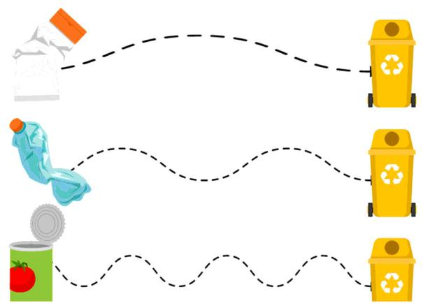
https://eduzabawy.com/karty_pracy/szlaczki2/dzien-ziemi/
Środa – 22.04.2020
Zadanie I
Policz wszystkie butelki. Połącz butelki zaczynając od największej do najmniejszej. Pokoloruj obrazki.

Zadanie II
Zabawa ruchowa – Liczymy do 4.
Wykonujemy wskazane czynności po 4 razy: - zaklaszcz w dłonie - podskocz - zrób przysiady - wykonaj obroty - dotknij palcami stopy
Czwartek – 23.04.2020
Zadanie I
Obejrzyj obrazki. Zobacz, w jaki sposób segregujemy odpady. Do żółtego pojemnika wrzucamy plastik i metal, zielonego – szkoło, niebieskiego papier.
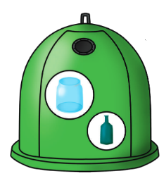
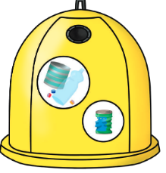

Zadanie II
To są kosze na odpady, które należy oznaczyć kolorami. Do pierwszego wrzucamy papier, będzie on więc koloru niebieskiego, do drugiego plastik – kolor żółty, w ostatnim znajdzie się szkło, czyli pojemnik w kolorze zielonym. W tym celu najlepiej użyj kolorowego papieru, podartego na małe skrawki (mogą to być farby lub plastelina). Będzie Ci potrzebny także klej. Miłej zabawy Przyjacielu Przyrody
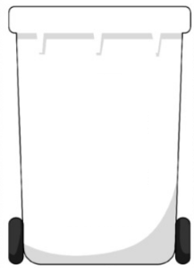
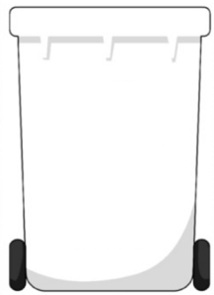

Piątek – 24.04.2020
Zadanie I
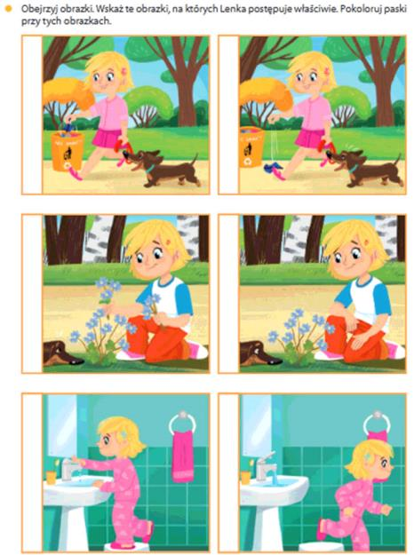

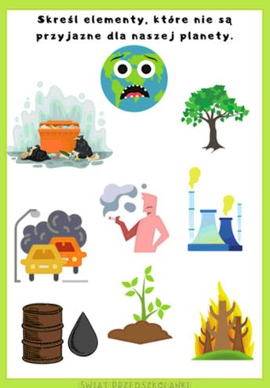
Zadanie II

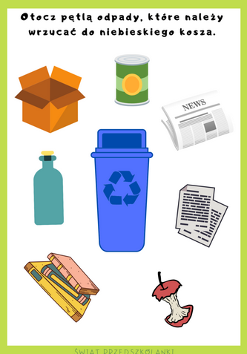
Zadanie III

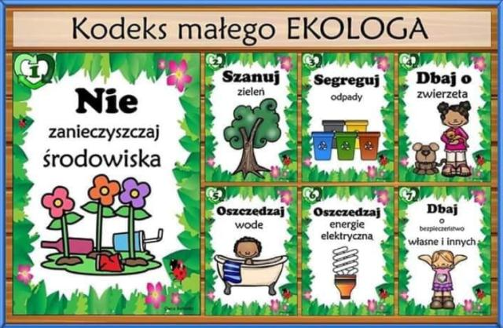
Nigdy nie zapominaj o kodeksie Małego Ekologa

A to medal dla Ciebie za tak wspaniałą pracę!!! Gratuluję!!!

